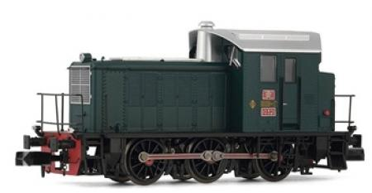 | ARNOLD-HN2322: ESCALA N  Locomotora Diesel Renfe 303 10300. Versión de Origen, época III. Próxima novedad solicite su ejemplar.  Precio analógica: 99.95€  COMPRAR  Precio digital: 125.95€  COMPRAR
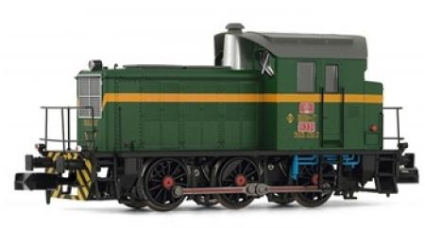 | ARNOLD-HN2323: ESCALA N  Locomotora Diesel RENFE 303.131. Versión de la época IV. Próxima novedad. Reserve su ejemplar.  Precio analógica: 99.95€  COMPRAR  Precio: 125.95€  COMPRAR
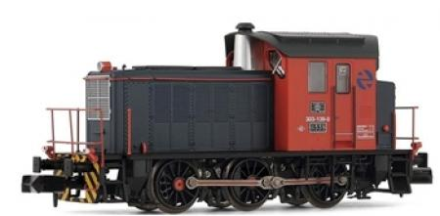 | ARNOLD-HN2324: ESCALA N  Locomotora DIesel Renfe 303.139. Versión de la época V. Próxima novedad reserve su ejemplar.  Precio: 99.95€  COMPRAR  Precio digital: 125.95€  COMPRAR
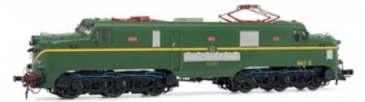 | ELECTROTREN-2763: ESCALA HO  Locomotora Eléctrica Renfe 277.047 (verde-amarillo). Nueva edición. Reserve su ejemplar.  Precio: 209.95€  COMPRAR  Precio digital: 245.95€  COMPRAR  Precio digital con sonido: 309.95€  COMPRAR

